爱佑慈善基金会淘宝网店月度执行进展反馈
2019年10月
一、接受捐赠情况
2019年10月，爱佑慈善基金会共接收公益网店爱心网友善款10,809笔，共211,934.00元，具体收入情况如下表所示：
项目名称 | 订单数量 | 捐赠金额
爱佑安生——困境儿童救助与保护 | 599 | 5,152.00
爱佑晨星——孤贫儿童多病种医疗救助 | 2,176 | 13,232.00
爱佑天使——孤贫血液病及肿瘤患儿救助 | 246 | 1,972.00
爱佑童心——孤贫先天性心脏病患儿救助 | 2,276 | 26,344.00
爱佑新生——病患孤儿医疗养护 | 3,970 | 90,813.00
非限定 | 1,517 | 73,877.00
儿童医疗非限定 | 9 | 17.00
儿童福利非限定 | 16 | 527.00
总计 | 10,809 | 211,934.00
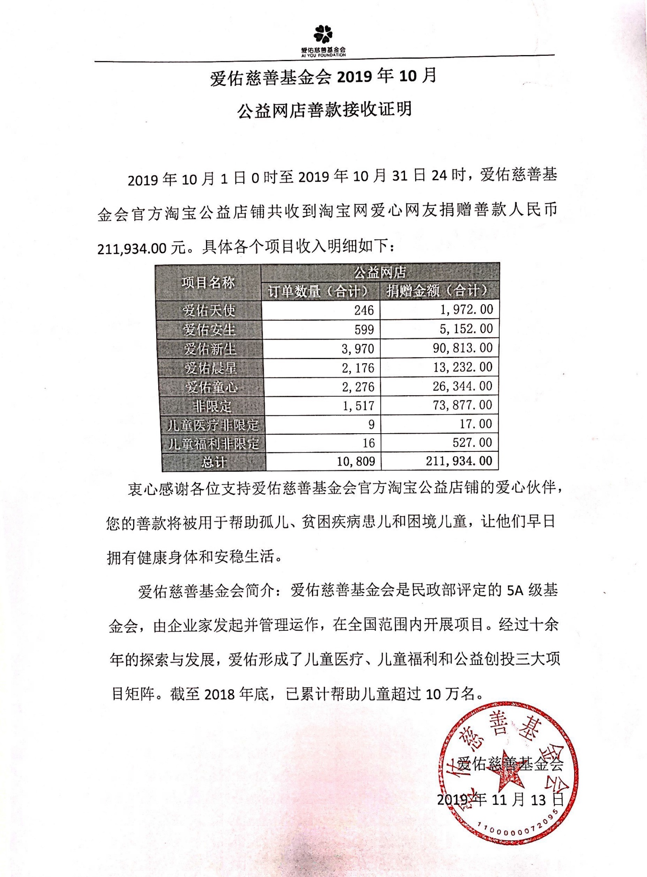
二、执行情况
1、儿童医疗项目执行情况概述：
2019年10月，爱佑慈善基金会儿童医疗项目中（爱佑童心、爱佑天使）共支出公益网店爱心网友善款91,077.35元，陪伴18人次患儿进行各项治疗，其中：
项目名称 | 受益人次数 | 支出金额
爱佑童心——孤贫先天性心脏病患儿救助项目 | 1 | 13,651.6
爱佑天使——孤贫血液病及肿瘤患儿救助项目 | 17 | 77,398.75
总计 | 18 | 91,077.35
救助患儿信息如下：
捐赠项目 | 患儿姓名 | 救助费用 | 病种 | 救助医院 | 所在省 | 汇款批次
爱佑童心 | 吴** | 13,651.60 | 室间隔缺损（直视）,二尖瓣关闭不全 | 海南省妇女儿童医学中心 | 海南省 | 12
爱佑天使 | 彭** | 3,974.93 | 急性淋巴细胞白血病 | 广东省人民医院 | 湖南省 | 83
 | 丁** | 7,189.63 | 急性淋巴细胞白血病 | 浙江大学医学院附属儿童医院 | 浙江省 | 45
 | 丁** | 2,672.60 | 急性淋巴细胞白血病 | 浙江大学医学院附属儿童医院 | 浙江省 | 45
 | 丁** | 5,645.56 | 急性淋巴细胞白血病 | 浙江大学医学院附属儿童医院 | 浙江省 | 45
 | 张** | 1,664.60 | 急性淋巴细胞白血病（中危） | 广东省人民医院 | 广东省 | 83
 | 曹** | 8,959.69 | 急性淋巴细胞白雪病 | 浙江大学医学院附属儿童医院 | 江西省 | 45
 | 洪** | 1,073.74 | 急性早幼粒细胞白血病 | 广东省人民医院 | 广东省 | 83
爱佑天使 | 莫** | 6951.58 | 急性淋巴细胞白血病 | 浙江大学医学院附属儿童医院 | 贵州省 | 45
 | 黎** | 2,144.63 | 急性淋巴细胞白血病 | 广东省人民医院 | 广东省 | 83
 | 高** | 7,984.80 | 急性淋巴细胞白血病 | 浙江大学医学院附属儿童医院 | 浙江省 | 45
 | 高** | 2,214.74 | 急性淋巴细胞白血病 | 浙江大学医学院附属儿童医院 | 浙江省 | 45
 | 高** | 4,225.24 | 急性淋巴细胞白血病 | 浙江大学医学院附属儿童医院 | 浙江省 | 45
 | 姜** | 4,534.27 | 急性淋巴细胞白血病 | 浙江大学医学院附属儿童医院 | 浙江省 | 45
 | 陈** | 4,345.62 | 急性淋巴细胞白血病 | 浙江大学医学院附属儿童医院 | 江西省 | 45
 | 陈** | 2,170.47 | 急性淋巴细胞白血病 | 浙江大学医学院附属儿童医院 | 江西省 | 45
 | 陈** | 4,351.79 | 急性淋巴细胞白血病 | 浙江大学医学院附属儿童医院 | 江西省 | 45
 | 陈** | 7,321.86 | 急性淋巴细胞白血病 | 浙江大学医学院附属儿童医院 | 江西省 | 45
小计 |  | 91,077.35
付款凭证：
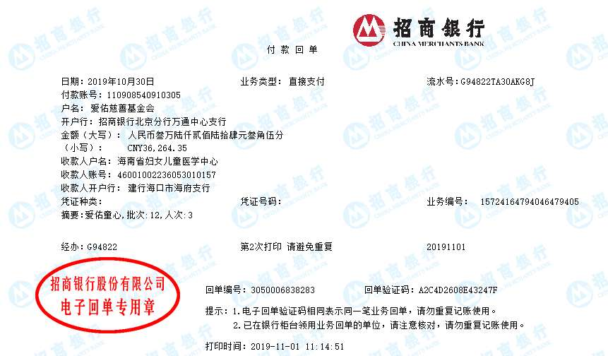
该笔汇款中使用公益网店爱心网友善款13,651.60元，救助人1人次
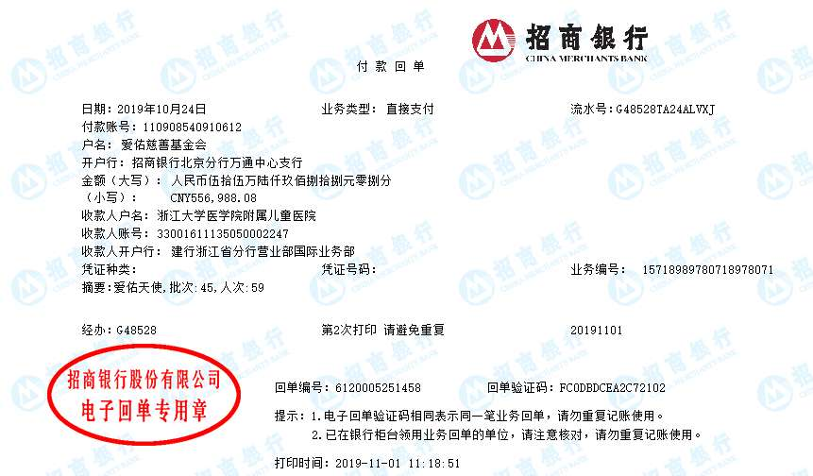
该笔汇款中使用公益网店爱心网友善款68,567.85元，救助13人次。
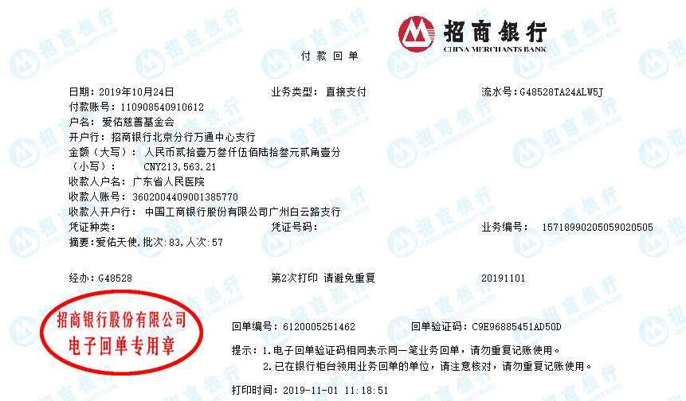
该笔汇款中使用公益网店爱心网友善款8857.90元，救助4人次
2019年10月，爱佑晨星项目暂未使用淘宝网爱心网友捐赠，项目整体情况如下：
年 | 月 | 项目名称 | 救助人次
2019 | 10 | 爱佑晨星——孤贫儿童多病种医疗救助 | 42
2、儿童福利项目：
2019年10月，儿童福利项目（爱佑安生、爱佑新生）暂未使用淘宝网爱心网友捐赠，爱爱佑安生、新生项目整体情况如下：
年 | 月 | 项目名称 | 组织活动 | 参与儿童（人次）
2019 | 10 | 爱佑安生——困境儿童救助与保护 | 756 | 17,955

年 | 月 | 项目名称 | 养护完成数
2019 | 10 | 爱佑新生——病患孤儿医疗养护 | 154
此外，还产生了项目执行相关费用，将于年底统一进行公示。以上数据均未经审计，最终数据以2019年审计数据为准。
三、项目故事

我们在走廊就听到了璐璐的哭声。

妈妈正在帮刚埋完输血针头的她擦眼泪，做完髋脱手术不久的她，还只能躺在床上不能站立。

“妈妈，下次扎针我肯定不哭了。”握着妈妈手的璐璐轻轻地说。

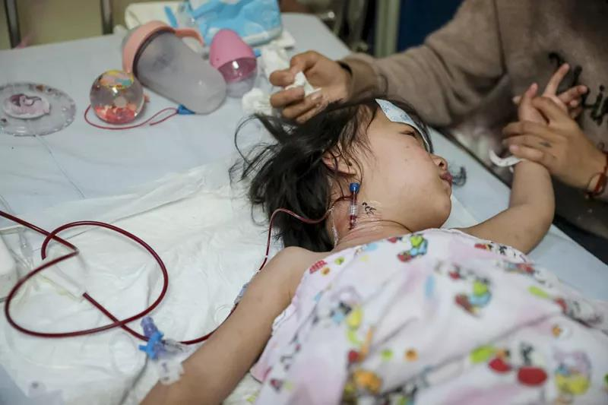

“做完手术只能躺着，身体不自由心里也不好受，要是能换成我替她生病就好了，她还这么小呢，真的太辛苦了。”

很多时候，病痛都让年幼的孩子变得异常早熟，父母多么希望能够代替他们面对这一切，让他们拥有一个轻轻松松的童年。

刚出生没多久的雯雯，身体开始慢慢变黄，从医生口中听到“胆道闭锁”的时候，她的父母还完全不了解这个病。

雯雯一家来自农村，爸妈都没有工作，家里的地也只是刚够一家人的口粮，还有老人需要照顾。本来就过的紧紧巴巴的日子，因为雯雯的病情更加雪上加霜。

“放弃这个孩子吧，你们还这么年轻，可以再生。”

“要做移植手术，风险大花钱还多，你们家的情况救不起的，算了吧。”

“又不是儿子，你们现在花这么大精力救她得不偿失啊。”

有些时候，放弃看起来确实性价比很高，但是感情却从来没有办法用价值来衡量。

“对啊，我们还这么年轻，就算倾家荡产再借钱，也会有赚回来的时候。可雯雯就只有现在这一次机会，我们绝对不会放弃她的。”现在，7个月大的雯雯正在准备进行手术。

“妈妈，我什么时候可以出院呀？”

一岁半的时候，媛媛因为小肠坏死开始住院。没想到，这一住就是一年多的时间，大大小小累计做了8次手术。

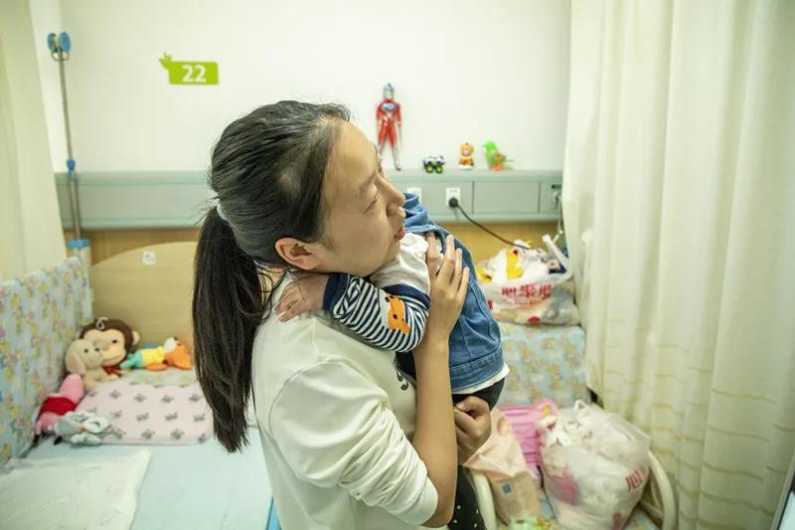

媛媛还有一个双胞胎的姐姐，从生病开始，她们就几乎没有再见过面。这一年多爸爸不得不在老家一边工作赚钱，一边照顾姐姐，只有妈妈陪着她在杭州治病。“过年的时候爸爸来看过我的，我的病要是能快点好就好了，我好想见到姐姐呀！”

“爸爸！姐姐！今天你们干嘛了呀~”媛媛住院最开心的时候，就是跟爸爸和姐姐视频的时候。

爱是唯一无所不能的存在，爱拥有的无穷力量总能让我们有勇气去面对各种考验。只要一家人齐心协力一起面对，就没有不能解决的困难。

再有4、5个月，媛媛就能出院了，到时候爸爸和姐姐都会来接她。每次想到这一点，身体再不舒服，媛媛都不会哭闹。

第一次看到明明妈妈的时候，她正坐在病房过道的座椅上默默哭泣。

7个月前，还没来得及享受明明出生带来的快乐，她跟丈夫就马上被告知明明有胆道闭锁等疾病。看着年幼的孩子和复杂的病症，他们不知所措地开始四处求医，得到的却都是否定的答复“没救了，放弃吧”、“治不好的”、“没希望”......

雪上加霜的事，因为带着孩子四处求医无法工作，明明的爸爸被单位解雇，一家人唯一的经济来源也断了。

面临绝境的他们咬牙坚持，抱着最后一丝希望来到了上海，没想到医院检查后发现明明的爸爸适合捐肝，明明又有了生的希望！

当我们觉得希望渺茫想要放弃的时候，请一定不要放弃，再坚持一下，再往前走一走，或许就能到达彼岸了。

曾经在死亡边缘徘徊的明明，已经重新恢复了健康。“我希望明明长大以后，能尽自己的能力去帮助跟他有同样遭遇的孩子。”躺在病床上的明明爸爸告诉我们。

正如龙应台所说，所谓父母子女一场，既是渐行渐远的分别，也是剪不断理还乱的悲喜；也像作家冯尘说的，父母子女一场，不过是相互滋养。当我们相遇的那一刻，我们就成为彼此无可取代的存在，就像生命中的一束光，照亮彼此的人生路。

谢谢每一个勇敢面对的孩子，谢谢每一个永不放弃的父母

